БАЛЛАДА О ЛЕТЧИКЕ

«…Вдруг в то ущелье, где Уж свернулся, пал с неба Сокол с разбитой грудью, в крови на перьях.
С коротким криком он пал на землю и бился грудью в бессильном гневе о твердый камень.
Уж испугался, отполз проворно, но скоро понял, что жизни птицы две-три минуты.
Подполз он ближе к разбитой птице, и прошипел он ей прямо в очи:
— Что, умираешь?
— Да, умираю! — ответил Сокол, вздохнув глубоко. — Я славно пожил! Я знаю счастье! Я храбро бился! Я видел небо! Ты не увидишь его так близко! Эх ты, бедняга!..».
Максим Горький - «Песня о Соколе».

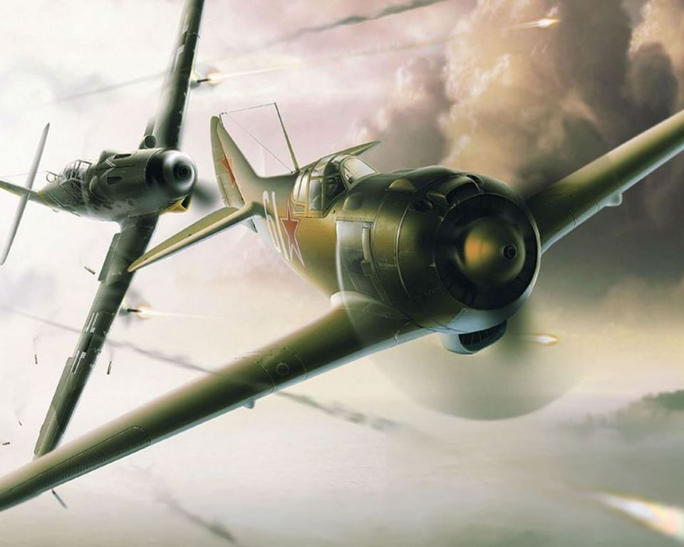

Семье летчика-истребителя Петра Кальсина,
погибшего в неравном воздушном бою в небе
Никопольщины 20 декабря 1943 г., и его боевым
товарищам посвящаю.
Автор

Предисловие

Признаюсь сразу – я долго не решался браться за эту тему, которая является одной из «загадок века» в истории ВВС РККА. И не потому, что дилетант – человек, имеющий высшее университетское образование (Университет дружбы народов им. Патриса Лумумбы в 1978 г. – авт.), более, тридцати лет успешно проводивший поисковую работу, открывший существование единственного в истории ВВС РККА «двойного огненного тарана», под это нелестное определение вряд ли может подходить. Причина проста – слишком много неясностей было в этой истории, слишком много «информационных пазлов», образно выражаясь, не хватало для составления цельной картины гибели гвардии лейтенанта Петра Кальсина, героической и трагической одновременно. После продолжительных исследований выяснилось, что он погиб в воздушном бою с парой Ме-109Г (Bf 109G –нем.), пилотами которых были лейтенант Эрих Хартманн (Lt. Erich Hartmann – нем.) и фельдфебель Ганс-Йоахим Биркнер (Fw. Hans-Joachim Birkner – нем.). Для специалистов по истории авиации все эти летчики (выделено мною – авт.) в представлении не нуждаются…

Хочу надеяться, что данная статья и изложенные в ней факты внесут свой положительный вклад в дело увековечения имени героя-летчика на месте его реальной гибели и погребения – в селе Мироновка, Никопольского района Днепропетровской области, Украина. К сожалению, гриф «пропал без вести» с имени летчика Петра Кальсина еще не снят (выделено мною – авт.).
И не только эту цель я ставлю перед собой. На страничке сайта «Красные соколы», посвященной Петру Кальсину, пишется: «…Судьба летчика Кальсина так и осталась неизвестной. Уже в наши дни Петра Терентьевича представляли к званию Героя России «посмертно», но положительное решение не принято и по сей день».
Если мои скромные усилия хотя бы на шаг приблизят решение этого чрезвычайно важного вопроса, буду считать поставленную перед собой задачу выполненной, а усилия не напрасными…

Многие годы я собирал материалы в Центральном архиве Министерства обороны Российской Федерации (ЦАМО РФ), что в городе Подольске Московской области, где в прошлом был частым гостем (спасибо работникам ЦАМО РФ за профессионализм и доброжелательное отношение! – авт.), книги с воспоминаниями однополчан Петра Кальсина, газетные вырезки по данной теме, замечал в интернете неоднократные попытки коллег-поисковиков приблизиться к разгадке тайны гибели Петра Кальсина, всеми возможными способами старался набрать максимум информации по теме.
Словом, согласно одному из законов классической философии – пришла, наверное, пора, когда количество собранной информации должно перейти в ее качество.
Осознавая, что читать мою статью будут люди, хорошо знакомые с историей авиации, этого случая в частности, я буду освещать данный вопрос аргументированно, в логической последовательности, основываясь на новых фактах, стараясть свести до минимума перессказ общеизвестных, без которых, конечно, тоже не обойтись.
Сразу отметаю все попытки и обвинения в «плагиате» - как человек, уважающий чужой интеллектуальный труд, я буду стараться везде, где это необходимо и возможно, указывать имена первопроходцев этой темы – неравнодушных людей, свидетельства и поиски которых внесли в разное время достойный вклад в разгадку этой тайны десятилетий. А собственные штрихи в общей картине проводимого мною исследования я, как автор, конечно же, обязательно сделаю, попутно связывая все звенья исследуемых событий в единое и неразрывное целое.
Отдельно хотел бы остановиться на необходимом пояснении: в рассказе я вынужден буду использовать, и довольно часто, авторские уточнения и названия информационных источников. Дабы не утомлять читателя поисками и расшифровкой сносок в конце статьи, я решил давать их на месте, по ходу текста (для написания научных статей используются иные подходы, в этом случае данная статья является для автора в какой-то мере рабочим, промежутомным вариантом – авт.).
Итак, начнем наше повествование, где приоритет будет отдаваться документам военного времени, свидетельствам очевидцев.

Кто такой лейтенант Кальсин?

Летчик-истребитель 5-го гвардейского истребительного авиационного Берлинского Краснознаменного ордена Богдана Хмельницкого 2-й степени полка (11-я ГИАД, 1-й САК, 17-я ВА) гвардии лейтенант Кальсин Петр Терентьевич родился 5 января 1921 г. в деревне Болы Верхошижемского района Кировской области, в семье крестьянина.
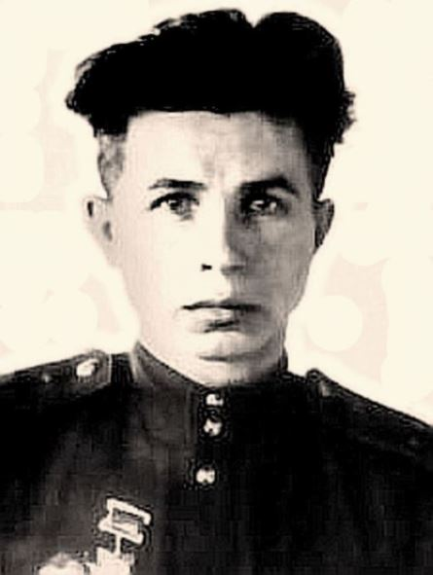

1943г. Петр Кальсин.

Русский. Чл. ВЛКСМ с 1939 г. В Красной Армии – с 01.05.1941 г. Призван Верхошижемским РВК Кировской области. Окончил военную авиационную школу летчиков. В боях Великой Отечественной войны – с 16.12.1942 г. Ранен в воздушном бою 07.05.1943 г.
Приказом №06 от 23.05.1943 г. по 3 САК награжден орденом Отечественной войны 1-й степени за 4 сбитых самолета противника.
Приказом №040 от 21.09.1943 г. по 17 ВА награжден орденом Красного Знамени за 6 сбитых самолетов противника.
Приказом №9/04 от 19.01.1944 г. по 17 ВА (вышел после гибели Петра Кальсина – авт.) награжден орденом Красного Знамени за спасение товарища, сбитого над территорией, занятой противником.
20 декабря 1943 г. не вернулся с боевого вылета. Считается пропавшим без вести.
За 16 самолетов противника, сбитых лично, представлялся к званию Героя Советского Союза. Присвоение звания Героя было отложено до выяснения судьбы летчика.

Список известных воздушных побед Петра Кальсина:
(Ю.М.Быков: «Асы Великой Отечественной войны» - М., Эксмо, 2007)

КАЛЬСИН ПЕТР ТЕРЕНТЬЕВИЧ
лейтенант /сержант/
1921
Авиачасти:
4 иап – июнь 1941 – август 1941 – И-16
721 иап – 1941–1942 – ЛаГГ-3
5 гиап – сентябрь 1942 – декабрь 1943 – Ла-5
Список воздушных побед
11.02.43 – 1 – ФВ-189 – Зайцево
20.02.43 – 1 – Ме-109 – юго-зап. Муравьевка
05.05.43 – 1 – Ме-110 – Славянск
07.07.43 – 1 – Ме-109 – сев. Малые Проходы
19.07.43 – 1 – Ме-109 – юж. Андреевка
20.07.43 – 1 – Ме-109 – юж. Петрополье
04.08.43 – 1 – Ю-52 – сев. – зап. Семеновка
08.08.43 – 2 – ФВ-190 – Охочее
08.08.43 – 1 – ФВ-189 – Верхний Бишкин
11.08.43 – 1 – ФВ-190 – юж. Никифоровка
14.10.43 – 1 – Ме-109 – зап. Запорожье
14.10.43 – 1 – ФВ-190 – сев. – вост. Запорожье
06.11.43 – 2 – Ме-109 – юго-вост. Васильевка
Всего сбитых самолетов – 15 (лично);
боевых вылетов – около 100;
воздушных боев – около 60.
Боевые награды: 2 ордена Красного Знамени, Отечественной войны 1-й степени.
Не вернулся из боевого вылета 20 декабря 1943 г.
Непосредственны командиром Петра Кальсина был командир 2-й авиационной эскадрильи Герой Советского Союза гвардии майор Лавейкин Иван Павлович.

Летчик-истребитель Петр Кальсин стал знаменитостью на 3-м Украинском фронте, где он воевал в то время, в один день – 12 декабря 1943 г. Очень скоро его имя появилось на страницах фронтовых газет. Причиной стали не 16 сбитых им лично в воздушных боях самолетов противника, что само по себе было поводом для уважительного отношения к летчику, а подвиг фронтового братства, совершенный им в экстремальных условиях воздушного боя.

Пожалуй, лучше всего рассказывает об этом неординарном случае, далеко не единичном в истории ВВС РККА, текст подлинного фронтового документа – представление к третьей по счету награде в биографии летчика – ордену Красного Знамени. Оно было составленно замполитом полка гвардии подполковником Виктором Рулиным, исполнявшим в то время обязанности командира полка, всего через три дня после события (сохранена орфография оригинала – авт.):

«…12.12.1943 г. гвардии лейтенант Баевский с гвардии лейтенантом Кальсиным произвели свободный полет в район Кривой Рог. При подходе к Кривому Рогу штурмовали автомашины и повозки противника, в результате чего уничтожили две автомашины, убили 2 лошади и 3 немецких солдата.

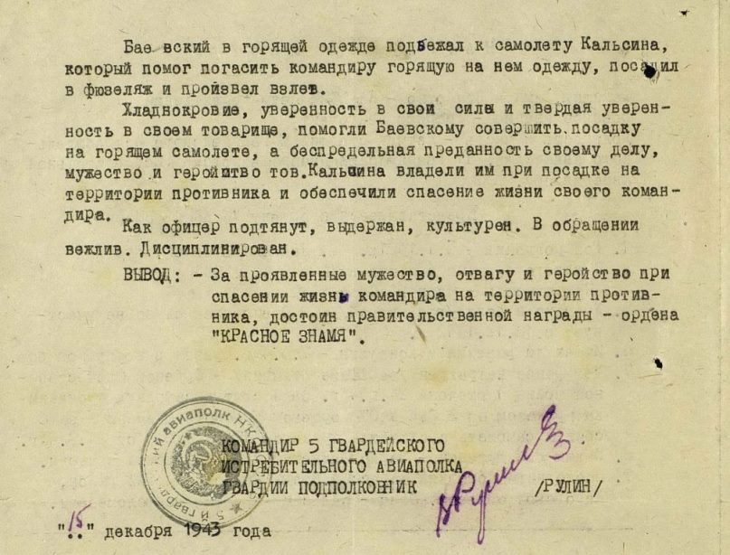

Фрагмент наградного листа П.Т. КАЛЬСИНА

Юго-восточнее Долгинцево на высоте 100 м экипажи встретили ФВ-189 (пресловутая «рама» - очень трудная для поражения цель – авт.). Баевский атаковал самолет противника и сбил его. Но при атаке был сам подбит стрелком (имеется ввиду воздушный стрелк «рамы» - авт.). Самолет загорелся.
Баевский произвел вынужденную посадку на территории противника. При посадке передал по радио своему ведомому, что мотор подбит, произвожу посадку, если можешь, садись.
Ведомый, гвардии лейтенант Кальсин принимает твердое решение произвести посадку и вывести своего командира. Произведя два захода, Кальсин мастерски на неровной площадке посадил самолет Ла-5. Баевский в горящей одежде подбежал к самолету Кальсина, который помог погасить командиру горящую на нем одежду, посадил в фюзеляж и произвел взлет.
Хладнокровие, уверенность в своих силах и твердая уверенность в своем товарище помогли Баевскому совершить посадку на горящем самолете, а беспредельная преданность своему делу, мужество и героизм тов. Кальсина владели им при посадке на территории противника и обеспечили спасение жизни своего командира.
Как офицер подтянут, выдержан, культурен. В обращении вежлив. Дисциплинирован.
За проявленные мужество, отвагу и героизм при спасении жизни командира на территории противника достоин правительственной награды – ордена Красного Знамени».

Реакция командования фронтом на это событие не заставила себя ждать – 14 декабря 1943 г. командующий войсками 3-го Украинского фронта генерал армии Родион Яковлевич Малиновский издал приказ, в котором, в частности, говорилось:
«…2. Учитывая, что гвардии лейтенант Кальсин лично сбил 16 самолетов противника, командующему 17-й воздушной армии представить материал на присвоение П. Т. Кальсину звания Героя Советского Союза».

Последний полет

Пропажа летчика-истребителя Петра Кальсина не давала покоя всем его однополчанам, пока они были живы. Тема и сейчас продолжает оставаться актуальной для его родственников, для которых близкий человек все еще остается «пропавшим без вести». Но так ли это? Попробуем скрупулезно разобраться в этой проблеме, подходя к поискам ее решения комплексно.
После 20 декабря 1943 г. фамилия Петра Кальсина в списках живых в архивах не значится. Значит, исследования необходимо вести, исходя из предпосылки, что летчик погиб. В этом случае требуется ответить на самые трудные вопросы – где, когда, при каких обстоятельствах? Чем подтверждается?
Поиск начнем с исходной информации, с определения места и обстоятельства пропажи летчика. Известно, что случай произошел на 3-м Украинском фронте, за месяц до начала активной фазы Никопольско-Криворожской наступательной операции.
Обстоятельства исчезновения летчика достаточно подробно освещены в книге однополчан Петра Кальсина – бывшего техник-лейтенанта 1-й авиаэскадрильи Николая Ильина и замполита полка Виктора Рулина (цытируется по изданию: Ильин Н.Г., Рулин В.П. «Гвардейцы в воздухе». – М.; ДОСААФ, 1973 – авт.):
«…Не пришлось Петру Кальсину отпраздновать День Победы. 20 декабря 1943 года он вылетел в составе четырех Ла-5 на свободную «охоту» в район Шолохово – Чкалово – Никополь. Юго-восточнее Шолохово Кальсин и Васильев* зажгли на земле самолет Ю-52, производивший заправку горючим, а Макаренко** сбил один ФВ-190. По дороге Никополь – Алексеевка подпалили четыре грузовых автомашины, разбили несколько повозок.
При возвращении наших летчиков пытались атаковать четыре Me-109. Гвардии майор Лавейкин и его ведомые резко развернули свои машины, однако «мессершмитты» боя не приняли, стали уходить в юго-западном направлении.
Кальсин не мог спокойно смотреть на уходящего врага. Прибавив скорость, один бросился его преследовать. В считаные секунды Ла-5 скрылся в темно-серой облачности (выделено мною – авт.). Когда все самолеты возвратились на аэродром, стоянка летчика Кальсина осталась незанятой. Долго ждали его. Но самолет так и не появился.
«Кальсин не вернулся» - эта печальная весть быстро разнеслась по полку. Только восемь дней назад бесстрашный воин-патриот совершил подвиг. И вот его нет. В столовой стояла гнетущая тишина. Не слышно было обычных шуток и громких возгласов.
А может, он не погиб? Сколько раз ему приходилось уходить от смерти! Но пустое место за дощатым столом снова и снова напоминало о случившемся».

Вне всякого сомнения, при работе над данной книгой ее авторы – однополчане Петра Кальсина – руководствовались не только личными воспоминаниями, но и документами полка, работая в ЦАМО СССР (РФ), поэтому достаточно точно осветили тот роковой для Петра Кальсина вылет, хоть сами его участниками не были.
Те же обстоятельства отрыва Петра Кальсина от группы отмечает и бывший командир 2-й авиаэскадрильи Герой Советского Союза Иван Лавейкин (командир группы в последнем боевом вылете Петра Кальсина – авт.) – летчик умный, волевой, тактически грамотный, воевавший с первого дня войны и имевший на своем боевом счету к тому времени более 20 личных воздушных побед над противником. Его воспоминания о войне, размещенные на сайте «ВВС России» сыном, Героем Советского Союза летчиком-космонавтом СССР Александром Лавейкиным, указывают те же обстоятельства отрыва летчика Кальсина от группы:
«…Петр Терентьевич Кальсин командованием 3-го Украинского фронта был представлен к званию Героя Советского Союза, но звание так и не получил, поскольку, буквально, через несколько дней после совершенного подвига, 20 декабря 1943 г. во время боевого вылета погнался за самолетом противника в облачность и пропал без вести». (Выделено мною - авт.).

* Васильев Константин Николаевич (1920 г.) – гвардии лейтенант, лётчик старший 5 ГИАП. Сбил 12 самолетов противника лично.
** Макаренко Николай Федорович (1918 г.) – гвардии старший лейтенант, командир звена 5 ГИАП. Сбил 13 самолетов противника лично и один в группе.

В поисках истины

Книга Н.Г. Ильина и В.П. Рулина «Гвардейцы в воздухе», выдержку из которой я привел выше, упоминает названия нескольких населенных пунктов, над которыми проследовала группа истребителей под командованием И.П. Лавейкина (все они находятся на территории Никопольского района Днепропетровской области – авт.), но не указывает место, где группа подверглась нападению. Эту важнейшую, ключевую (выделено мною – авт.) для хода исследований информацию дает донесение о безвозвратных потерях, хранящееся в ЦАМО РФ. Оно составлено штабом 11-й гвардейской авиационной дивизии, в состав которой входил 5-й ГИАП.
В нем, в частности, говорится: «…20.12.43 г. Кальсин П.Т. вылетел на самолете Ла-5 в свободный полет в составе 4 Ла-5 в район Шолохово – Чкалово – Новониколаевка. В районе Богиновка, Мариаполь (выделено мною – авт.) были атакованы 4 Ме-109. После атаки Ме-109 разворотом ушли в юго-западном направлении (выделено мною – авт.). Кальсин бросился за ними, вошел в облачность и потерялся из виду. Местонахождение до сих пор неизвестно».

А теперь возьмем полетную карту-двухкилометровку военного времени и сделаем, образно выражаясь, «привязку к местности» (см. карту – авт.):

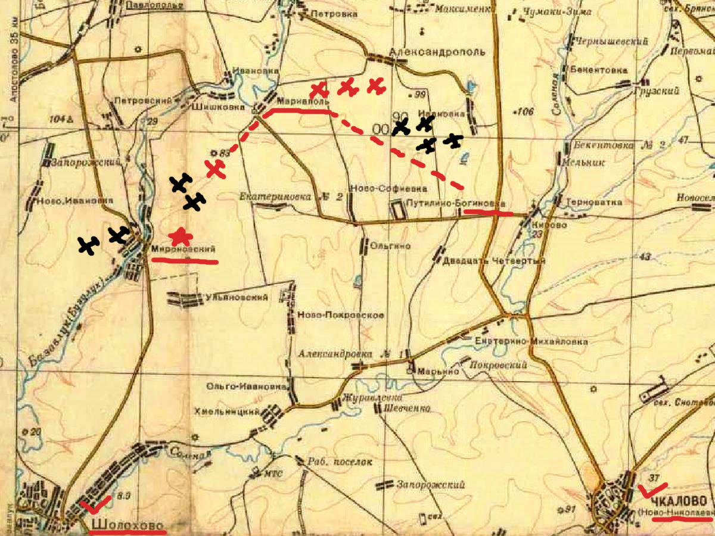

Фрагмент карты 2-х килиметровки РККА. 1942 г.: Богиновка – Мариаполь – Мироновка.

На карте есть Богиновка и Мариаполь. Значит, атака немецких истребителей началась над Богиновкой и завершилась над Мариаполем. Ее протяженность составляла семь километров и равнялась расстоянию между этими селами. Над Мариаполем немецкие истребители сделали резкий разворот и ушли в юго-западном направлении, а Кальсин за ними. Посмотрим на карту – какой ближайший населенный пункт находится по этому курсу? Это хутор Мироновский (ныне с. Мироновка – авт.). Какое расстояние от Мариаполя до Мироновки? Восемь километров…
А что, если поехать в эти места и расспросить местных жителей, не помнят ли они каких-либо событий, связанных с советским истребителем во время Великой Отечественной войны? Оказывается, помнят. Именно в Мироновке. И не только помнят, но и оставили свидетельство в средствах массовой информации (в местной районной газете «Південна зоря» - №17 (3711) от 7 февраля 1989 г. – авт.). В том номере, вышедшем в канун 45-й годовщины освобождения Никопольщины от немецко-фашистских оккупантов, учительница Мироновской средней школы, руководитель поисковой группы Наталия Андреевна Вертелецкая в статье «Помнят люди» пишет:
«…Это было в конце декабря 1943 года. Все ближе и ближе слышался гром орудий. Советские войска освобождали наш край от фашистской нечисти.
Над селом Мироновка в сторону Шолохово пролетели несколько советских истребителей, вызвав переполох среди оккупантов. Через некоторое время один из самолетов снова появился над селом и вступил в бой с немецкими стервятниками, которые внезапно окружили его.
Силы были неравными. Два вражеских самолета пытались прижать советского сокола к земле, принудить сесть. Но не сдался храбрый летчик, погиб в воздушном бою. Его самолет, потеряв управление, упал за селом. Послышался взрыв. Подростки и взрослые, которые наблюдали этот бой, побежали к самолету. Но там уже были немцы с собаками. Дымил разбитый самолет. Тело летчика лежало в стороне, лицо – окровавленное.
Людей немцы близко не подпустили. До них донеслись лишь слова, которые переводчик зачитал из документов летчика: Колосов Петр, с Урала … (другим запомнилась фамилия Колосин – авт.).
Когда немцы ушли, забрав парашют и документы, советские люди, рискуя жизнью, похоронили отважного летчика-истребителя на месте его гибели. Так и остался он в памяти народной, как Петр Колосов.
После войны его останки были перенесены в братскую могилу и похоронены вместе с воинами, которые пали в бою за освобождение Мироновки от фашистов. Однако, выбить имя летчика на гранитной могильной плите не довелось, ибо данных о его гибели в местном райвоенкомате не имелось.
С 1965 года следопыты Мироновской школы-интерната начали вести поиск данных о погибшем летчике. Отправили десятки писем-запросов на Урал, в Центральный архив Министерства обороны СССР, на телевидение и т.д. Ответы были неутешительные.
И вот мы прочитали в газете «Південна зоря» за 8 августа 1985 г. статью А.А. Шевченко «Прошу помочь», в которой он рассказывает о подвиге летчика Петра Кальсина, которому обязан жизнью Г.А. Баевский.
А не о нашем ли Колосове идет речь? Возможно, что имя летчика немецкий летчик прочитал неправильно или специально исказил? Сообщили об этом автору статьи, поделились своими предположениями. Связались с членами областного штаба «Поиск», написали пистмо Г.А. Баевскому. Необходимо было доказательство, что самолет Ла-5 принадлежал именно летчику Кальсину.
Мелких фрагментов, которые хранятся в комнате боевой славы интерната, для доказательств было недостаточно. Решили провести раскопки. Возможно, удастся найти двигатель самолета? Посовещались с работниками военкомата, обратились за разрешением к правлению колхоза имени Б. Хмельницкого, поскольку поле было уже засеяно, дали всходы озимые.
На раскопки прибыли члены областного штаба «Поиск» под руководством Р.В. Коченевской, группа следопытов средней школы №130 Днепропетровска, члены областного авиаклуба, автор упомянутой статьи А.А. Шевченко. Собралось много людей. Для проведения раскопок правление колхоза выделило экскаватор. Правда, саперы приехать не смогли, но выход нашли. Житель села, ветеран Великой Отечественной войны А.Н. Нечипоренко показал, как можно выявить металл в земле. Но двигатель все же найти не удалось. Только мелкие уламки. Тогда кто-то из сельских жителей вспомнил, что двигатель какого-то самолета долгое время находился на хозяйственном дворе колхозной мастерской, потом его сдали на металлолом. На номер никто не обратил внимания.
И все же, встреча следопытов не была напрасной. Обмен опытом поисковой работы, ценные советы в дальнейших поисках погибших воинов, ознакомление с содержанием книги «Гвардейцы в воздухе», привезенной членами клуба «Поиск», заинтересовали мироновских школьников. Они узнали о боевом пути 11-й гвардейской Краснознаменной ордена Богдана Хмельницкого Днепропетровской истребительной авиадивизии, о ее отважных соколах, боевых побратимах Кальсина. Узнали, что лейтенант Кальсин родом с Урала, был чрезвычайно храбрым летчиком, дорожил боевой дружбой, никогда не оставлял товарища в беде.
Члены поисковой группы нашей школы побывали на слете следопытов и ветеранов этой авиадивизии в ознаменование 45-летия исторической битвы на Днепре. По совету Г.А. Баевского, который тоже был на встрече, следопыты школы выслали уламки самолета в Москву, в конструкторское бюро имени Микояна и имени Лавочкина на экспертизу. С большой надеждой ждем вестей. Поиск имени летчика не дает покоя. Память, долг заставляют действовать».

Письменные ответы ЦАМО СССР (РФ) жителям Мироновки отрицали наличие в ВВС РККА летчиков по фамилии Петр Колосов, Петр Колосин, из чего следует, что летчик, погибший в Мироновке, имел иную фамилию (отмечено мною – авт.), близкую по звучанию упомянутым выше.
Таким образом, учитывая обстоятельства, место и время воздушного боя, сходство имен, регионов рождения, начальной буквы в фамилии, ее звучание мы приходим к неизбежному выводу, что погибшим летчиком был гвардии лейтенант Петр Терентьевич Кальсин, родом с Урала (ныне Кировская область считается Предуральем – авт.).
Дальнейшая моя работа со списками безвозвратных потерь летчиков истребительных авиационных полков 17-й ВА и 8-й ВА, не вернувшихся с боевых заданий за период декабрь 1943 – февраль 1944 гг., подтвердила отсутствие схожих вариантов…

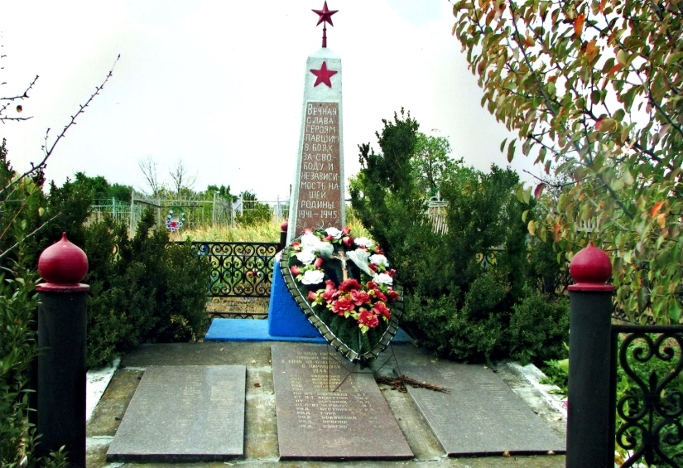

Братская могила в с. Мироновка, Никопольского района Днепропетровской области, Украина ( фото В.А. Невского).

Отдадим должное местным жителям – это одновременно и память, и титанический труд в поисках справедливости, и коллективное свидетельство (выделено мною – авт.) жителей села Мироновка о подвиге советского летчика.

География воздушной войны

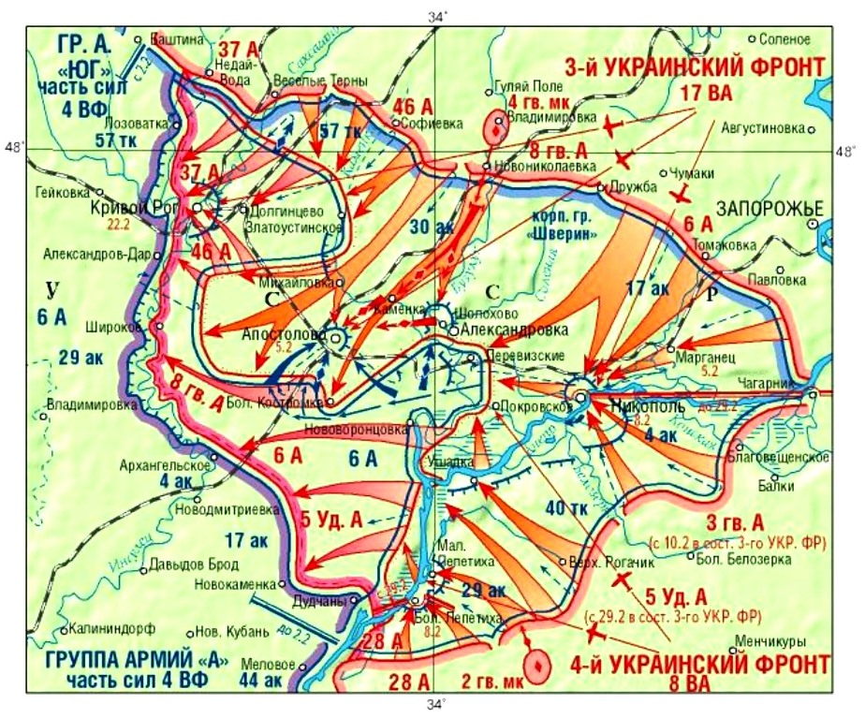
Карта Никопольско-Криворожской наступательной операции. 1944 г.

Воздушного противника летчики 5-го ГИАП знали хорошо – об этом рассказано в книге Георгия Баевского «Сталинские соколы» против асов Люфтваффе» - М: Яуза, Эксмо, 2009.
В главе «Битва за Днепр» фронтовой друг Петра Кальсина пишет: «…Борьба в воздухе отличалась особым упорством. Противник сконцентрировал здесь лучшие кадры, в том числе и знаменитую 52-ю истребительную эскадру. На это обратил особое внимание личного состава полка командующий 17-й ВА генерал-лейтенант авиации В.А. Судец».
Река Днепр стала линией соприкосновения двух соседних фронтов: 3-го и 4-го Украинского, наступавших с севера и юга, навстречу друг другу, с целью уничтожения никопольской группировки противника.
С севера действовала авиация 17-й ВА, поддерживавшая войска 3-го УФ, остановившиеся на линии Софиевка, Ново-Николаевка (старая орфография – авт.), Томаковка.
С юга воздушное пространство контролировала 8-я ВА – все ее усилия были направлены на помощь наземным войскам 4-го УФ, которые вели тяжелые кровопролитные бои по ликвидации никопольского плацдарма немцев по левую сторону течения Днепра, в районе населенных пунктов Большая Лепетиха, Верхний Рогачик, Благовещенское, где проходила линия фронта.
52-я истребительная эскадра люфтваффе (Jagdeschwader 52 – нем., сокращенно – JG -52) обосновалась в то время на полевом аэродроме «Апостолово» и находилась там с 1 ноября 1943 г. по 6 января 1944 г., о чем каждый желающий, сносно владеющий одним из европейских языков, может самостоятельно прочитать на одноименном сайте эскадры по электронному адресу http://www.cieldegloire.com/jg_052.php
В конце 1943 г. руководство вермахта ставило перед ней задачи по борьбе с авиацией Красной Армии как по левую, так и по правую сторону от Днепра.
Осенью и зимой 1943-1944 гг. летчики 5-го ГИАП, летавшие на новейших в то время истребителях Ла-5ФН, дислоцировались на аэродроме Котивец (в настоящее время с.Котовец Павлоградского района – авт.), в 30 км восточнее Днепропетровска. Чтобы прилететь в район Никополя, истребителям необходимо было преодолеть довольно большое расстояние – более 150 километров: 30 км до Днепропетровска, 80 км на юг, вдоль железной дороги Днепропетровск –Апостолово, до большого села Ново-Николаевки, где проходила линия фронта, и еще около 50 км – вглубь территории Никопольского района (Мироновка находится в 20 км южнее Ново-Николаевки, ближе к Шолохово – авт.). Весь маршрут составлял до 200 км. в одну сторону, поскольку прямым никогда не был, особенно в плохую погоду. При «экономном» режиме полета Ла-5ФН летел со скоростью порядка 360 километров в час, примерно 6 километров за минуту, и мог продержаться в воздухе более часа.
Истребитель, имевший при взлете в топливных баках 460 литров авиационного бензина, был довольно «прожорлив». На этом маршруте он мог пролететь дополнительно не более 100 км, преодолевая, таким образом, расстояние до 500 км и сжигая при этом около литра бензина на километр пути. Получается, что на воздушные бои и атаки наземных целей, которые требуют, как правило, повышенного расхода топлива, летчики могли выделить в этом районе не более 10 - 15 минут. Вот почему маршрут был «закольцован», наземные цели атаковали – что под руку попадется (на то она и «свободная охота» - авт.). Мои расчеты приблизительны, но суть общей картина от этого не меняется.
При довольно слабом навигационном оборудовании самолетов того времени, советские и немецкие пилоты больше полагались на надежные визуальные ориентиры – такие, как железные дороги, реки, крупные населенные пункты и т.д. (опытные пилоты помнили карту наизусть – авт.), в отрыве от которых в условиях ограниченной видимости они могли знать во время полета только свое примерное положение (выделено мною – авт.) по отношению к этим ориентирам.

Эрих Хартманн и К

Теперь, когда противоборствующие группировки расставлены в повествовании по местам в «воздушном поле», вероятность встречи четверки Ивана Лавейкина с четверкой Эриха Хартманна уже не кажется такой уж фантастической – ведь они, выражаясь языком футболистов, в то время профессионально играли друг против друга в «опасную для здоровья» командную игру. Целых два месяца. В одном, относительно замкнутом, по меркам авиации, воздушном пространстве. Так почему же они не могли встретиться? Не встречались лишь те, кто не выходил на «поле». В воздушном бою летчики-истребители обеих сторон не видели друг друга. Но они были узнаваемы – по «почерку». И по результатам, занесенным в «ведомости» личных побед. Вот на них-то мы и остановимся…
Список побед JG -52 мы изучим достаточно скрупулезно, посетив ее сайт, а сейчас я хотел бы сказать несколько слов о манере ведения воздушного боя в исполнении лучшего по результативности летчика-истребителя Германии (большинство его атак весьма условно можно назвать воздушными боями! – авт.).
О количестве воздушных побед Эриха Хартманна можно долго спорить, однако, большая часть его побед все же имела место, с этим необходимо согласиться.
Свою тактику воздушных побед Эрих Хартманн в тайне не держал и подробно рассказывал о ней. Он указывал, что его излюбленным тактическим приемом был удар «из засады». По его собственному мнению, пилоты подавляющего большинства сбитых им самолетов не успевали даже понять, что с ними произошло. Вот его кредо, которым он руководствовался, как «воздушный боец»:
«…Если вы видите вражеский самолет, вы совсем не обязаны тут же бросаться на него и атаковать. Подождите и используйте все свои выгоды. Оцените, какой строй и какую тактику использует враг. Оцените, имеется ли у противника отбившийся или неопытный пилот. Такого пилота всегда видно в воздухе. Сбейте именно его. Гораздо полезнее поджечь только одного, чем ввязываться в 20-минутную карусель, ничего не добившись».
Используя мощный двигатель своего Bf 109G, Хартманн предпочитал атаковать по вертикали снизу из слепой зоны противника, либо сверху в крутом пике (забегая наперед, скажу, что в случае с группой Ивана Лавейкина применить второй вариант Хартманну не позволила густая облачность – авт.).
Ну чем, скажите, тактика немецкого аса отличалась от действий вожака волчьей стаи в лесу? Но, как говорит известная русская пословица, на то и щука, чтобы окунь не дремал!
Любимым приемом Хартманна был огонь с короткой дистанции и стремительный отрыв от возможного преследования. Сам он описывал свою тактику следующими словами: «увидел – решил – атаковал – оторвался».
Завершая анализ тактических приемов Эриха Хартманна, я хотел бы напомнить, что в истребительной авиации известна и другая формула успеха в воздушном бою: «высота – скорость – маневр – огонь!». Она принадлежит Александру Ивановичу Покрышкину – выдающемуся советскому асу, трижды Герою Советского Союза. В его формуле, как мы видим, нет такого интересного элемента, как «оторвался», что в переводе на все языки мира означает одно и то же – «унес ноги». Тем не менее, благодаря такой тактике Эрих Хартманн выжил, отсидел 10 лет в советских лагерях для военнопленных и вернулся домой, где умер своей смертью в 1993 г.
Однако, вернемся к нашим событиям. Осенью 1943 г. у Эриха Хартманна появился новый ведомый – фельдфебель Ганс-Йоахим Биркнер, из молодого пополнения. Прежний ведомый – лейтенант Йоханнес Бунзек, имевший 75 подтвержденных побед на Восточном фронте, стал летать ведущим, возглавил летную пару. По-видимому, сделал это слишком рано – 11 декабря 1943г. встретившись в воздушном бою с неустановленным «Лавочкиным» севернее Никополя, Иоханнес Бунзек был сбит. Летчик погиб ( все модификации самолетов советского авиаконструктора Лавочкина немцы маркировали «под одну гребенку» - LAGG – авт.)
Что касается нового ведомого, то о нем упоминают американские биографы Эриха Хартманна (см. Толивер Р.Ф., Констебль Т. Дж. «Эрих Хартманн – белокурый рыцарь рейха», Екатеринбург, изд. Зеркало, 1998):
«…Гюнтер Ралль, Герхард Бакгорн и другие лучшие асы рвались победить в состязании пилотов-истребителей. Они задавали темп гонки. Но их подпирали снизу приходящие на фронт молодые пилоты. Среди менее известных, но талантливых юнцов JG-52 был Ганс-Йоахим Биркнер, который с осени 1943 года летал ведомым Хартманна.
Пытаясь скопировать стиль ведения боя у Хартманна, Биркнер сбил свой первый самолет 1 октября 1943 года. Через год он уже имел 100 подтвержденных побед и получил Рыцарский Крест. Ему предстояла блестящая карьера. Биркнер стал командиром эскадрильи со 117 победами. Однако в середине декабря 1944 года лейтенант Биркнер разбился во время испытательного полета в Кракове».

Однако, 20 декабря 1943 г. немецким асам Эриху Хартманну и его ведомому Гансу Биркнеру пришлось вести пилотажный воздушный бой. С советским летчиком Петром Кальсиным. О этом «говорят» документы - результат боя, в котором Петр Кальсин был сбит и погиб, остался запечатленным в таблице воздушных побед JG -52.

Реконструкция боя Петра Кальсина

Название данного раздела весьма условное, оно не является реконструкцией военных событий в общепринятом понимании этого слова. Тем не менее, без логического восстановления событий и анализа действий летчиков обеих сторон не обойтись, поэтому моя реконструкция отдаленно будет напоминать работу специалистов по дешифровке «черных ящиков» после гибели самолетов. В нашем случае в роли такого «ящика» выступает информация по последнему полету и воздушному бою Петра Кальсина.
Для оценки боевых действий летчиков JG -52 необходимо зайти в раздел сайта эскадры, где отражены победы 3-й группы (7-я, 8-я и 9-я эскадрильи – авт.) за 20 декабря 1943 года: http://www.cieldegloire.com/jg_052i.php
Эрих Хартманн и его ведомый Ганс Биркнер воевали в то время в 9-й АЭ III-й группы JG -52, о чем говорят записи об их победах:

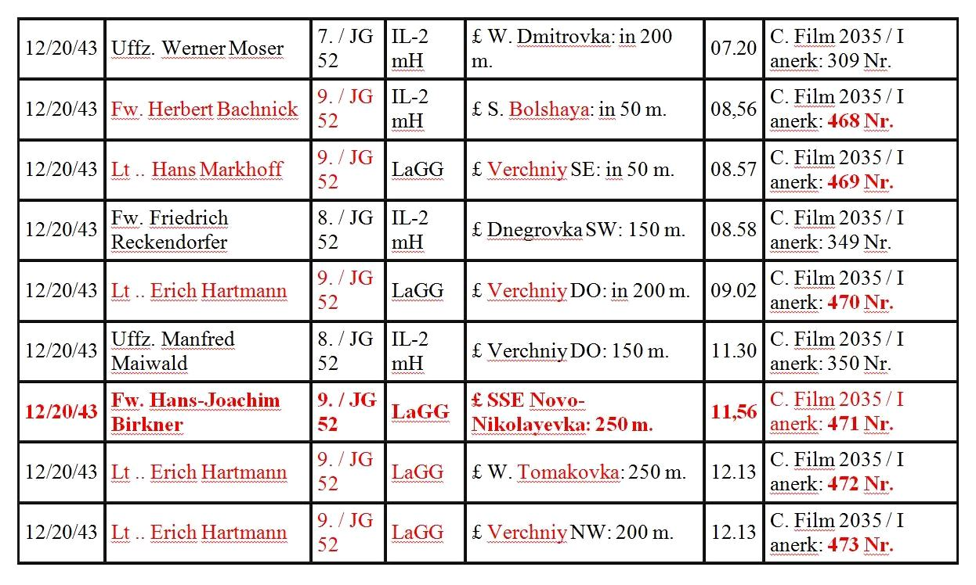

Таблица воздушных побед III-й группы JG -52 20 декабря 1943 г.

Анализ таблицы воздушных побед 3-й группы JG 52:

– из этого документа следует, что 20 декабря 1943 года летчики III-й группы одержали 9 воздушных побед:
7-я АЭ:
– сержант Вернер Мозер: Ил-2, западнее ДМИТРОВКА, время 7.20, высота 200 м;
8-я АЭ:
– фельдфебель Фридрих Рекендорфер: Ил-2 северо-западнее ДНЕПРОВКА, время 8.58, высота 150 м;
– сержант Манфред Майвальд: Ил-2 над ВЕРХНИЙ (Верхний Рогачик – авт.), время 11.30, высота 150 м;
9-я АЭ:
– фельдфебель Герберт Бачник: Ил-2 южнее БОЛЬШАЯ (Большая Белозерка – авт.), время 8.56, высота 50 м;
– лейтенант Ганс Маркофф: ЛАГГ-«Лавочкин» юго-восточнее ВЕРХНИЙ (Верхний Рогачик – авт.), время 8.57, высота 50 м;
– лейтенант Эрих Хартманн: ЛАГГ-«Лавочкин» над ВЕРХНИЙ (Верхний Рогачик – авт.), время 9.02, высота 200 м;
– фельдфебель Ганс-Йоахим Биркнер: ЛАГГ-«Лавочкин» юго-юго-восточнее НОВО-НИКОЛАЕВКА, время 11.56, высота 250 м;
– лейтенант Эрих Хартманн: ЛАГГ-«Лавочкин» западнее ТОМАКОВКА, время 12.13, высота 250 м;
– лейтенант Эрих Хартманн: «Лавочкин» ЛАГГ-северо-западнее ВЕРХНИЙ (Верхний Рогачик – авт.), время 12.13, высота 200 м;

Что общего в этих победах? Низкая высота воздушного боя, в воздушном коридоре 50 – 250 метров, значит, высота облачности в этот день была не более 300 метров. Именно поэтому в этот день летали самые опытные пилоты с обеих сторон.

А теперь попробуем определиться, где здесь «Лавочкин» Петра Кальсина…

Используем метод исключения: четыре Ил-2, заявленные и зачтенные 7-й, 8-й и 9-й эскадрильям как победы над немецким плацдармом южнее Днепра отходят в сторону, а с ними и 7-я и 8-я эскадрильи, поскольку они нас больше не интересуют.

Остаются пять «Лавочкиных», зачтенных как победы 9-й эскадрилье. Из них три заявлено по населенному пункту ВЕРХНИЙ РОГАЧИК – это тоже южнее Днепра, над немецким плацдармом, в 75 км юго-восточнее Мироновки, в зоне действия авиации 4 УФ. Исключаем их тоже .

Остаются два «Лавочкиных», которые числятся за Биркнером и Хартманом: южнее Ново-Николаевки и западнее Томаковки. Вот они-то и интересуют нас больше всего…

Мироновка находится в 20 км южнее Ново-Николаевки. Этот воздушный бой и его результат немецким пилотам зачтен – значит, он в таблице, необходимо только найти его. Для доказательства победы были взяты парашют и документы летчика. С подтверждением побед у немцев тоже были определенные требования, поэтому вещи летчика немцы отправили, скорее всего, в Апостолово (30 км западнее Мироновки – авт.) – в штаб JG -52, как доказательство победы. Почему в географии боя не указано «Мироновский»? А как было определить название, вынырнув из облаков на высоте 300 метров? Ведь GPS тогда не существовало. Да и не до этого было, когда русский истребитель висел на хвосте! Вот и сделали «привязку» места боя по отношению к известному немецким летчикам «базовому ориентиру» - координаты которого хорошо знали: «Ново-Николаевка». К тому же, за четырьмя русскими самолетами гнались по направлению именно к Ново-Николаевке, из района «юго-юго восточнее» (так в таблице – авт.) – это большое село находилось в 15 км от резкого маневра четверки Хартманна в сторону Мироновки. Ориентировка в бескрайних украинских степях представляла немалую проблему для немецких летчиков, о чем можно прочитать в мемуарах ветерана JG -52 Гельмута Липферта «Дневник гауптмана люфтваффе». Вот и вся разгадка, почему местом боя в таблице указано: SSE Novo-Nikolaevka (юго-юго восточнее Ново-Николаевки – авт.).
От Мариаполя до Мироновки – 8 километров, или минута полета для истребителя.
Очевидно, над Мироновкой из четверки немецких истребителей осталась только пара: Эрих Хартманн – Ганс Йоахим Биркнер, которая и вступила в бой с Петром Кальсиным. Остальные два кружили рядом, во избежание столкновения в узком диапазоне высоты. Их тоже можно «вычислить»: по всей вероятности, это была пара лейтенант Ганс Маркофф – фельдфебель Герберт Бачник, из той же эскадрильи, одержавшие победы утром над плацдармом (в такую погоду могли летать не так уж много летчиков – авт.).
Петр Кальсин дрался, пока не израсходовал остатки боекомплекта, который у Ла-5 ФН составлял 96 кг – по 200 выстрелов на каждую из двух авиационных пушек ШВАК, стрелявших через винт, синхронно (вспомним: юго-восточнее Шолохово Кальсин и Васильев зажгли на земле самолет Ю-52, производивший заправку горючим, а Макаренко сбил один ФВ-190. По дороге Никополь – Алексеевка подпалили четыре грузовых автомашины, разбили несколько повозок – авт.).
И только после этого наступила трагическая развязка – в 11.56 (по берлинскому времени – авт.) прибор объективного контроля Ганса-Йоахима Биркнера (кинофотопулемет – авт.) зафиксировал попадание по цели, после которого самолет Кальсина ушел в пологое пикирование. Это была 24-я воздушная победа молодого немецкого летчика, дальнейшая судьба которого нам уже известна.
Через минуту Эрих Хартманн и Ганс-Йоахим Биркнер, убедившись в падении самолета, развернулись и ушли к передовой, в сторону Томаковки, которая находилась в 50 км от Мироновки, где днем ранее войска 8-й гвардейской армии В.И. Чуйкова продвинулись на 5 – 10 км При скорости 360 километров в час, преодолевая 6 км в минуту, они могли там быть уже через 8 минут, т.е. в 12.05. Победа Хартманна западнее Томаковки, зачтена, как мы видим, в 12.13 – теоретически это возможно. Что касается второй победы, которая, если верить «ведомостям», произошла тоже в 12.13, то согласиться с ней нельзя. Ни при каких обстоятельствах. И вот почему:
- Верхний Рогачик находится в 70 км юго-западнее Томаковки, по другую сторону Днепра. Как можно сбивать самолеты одновременно, минута в минуту, находясь в двух разных местах одновременно?
Населенного пункта западнее Томаковки, который бы начинался со слова «верхний», во время войны не было. Чтобы убедиться в этом, достаточно взглянуть на карту, которой пользовались немецкие летчики.
Что это, если не «приписка»?..

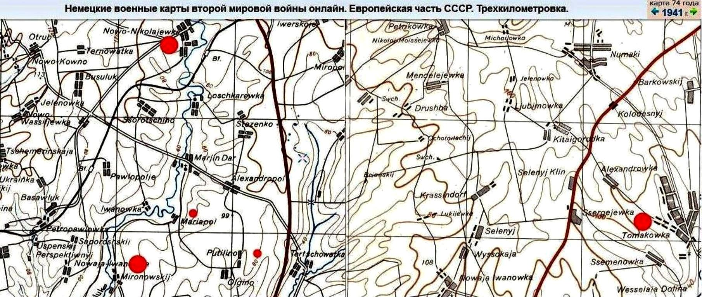

Немецкая карта 3-х километровка. 1941 г.

Таким образом, мы приходим к заключению, что 20 декабря 1943 г. группу командира эскадрильи Ивана Лавейкина атаковала на участке Богиновка – Мариаполь (подчеркнем – безуспешно! – авт.) четверка Эриха Хартманна – самого результативного, по утверждениям западных историков, летчика Германии, а Петр Кальсин был сбит в воздушном бою с парой Bf 109G в составе Эрих Хартманн – Ганс-Йоахим Биркнер.
Эта воздушная победа записана Гансу-Йоахиму Биркнеру.

Факты и размышления

Каждое событие является, как известно, следствием не одной, а многих причинно-следственных связей. Так и в нашем случае – тщательный анализ ситуации показывает, что именно сильная низкая облачность, висевшая на высоте около 300 м, ограниченная видимость, в 1 – 1,5 километра по дальности (Кальсин вел бой на расстоянии 8 – 9 километров – авт.), а также несовершенная коротковолновая радиосвязь, работавшая у Кальсина, как ведомого, только на «прием» («приемо-передатчик» был только у командира группы – авт.), из-за чего кинувшийся в погоню летчик физически не мог связаться с группой по радио и дать координаты своего местонахождения, стали главными объективными причинами разрыва группы (о субъективных речь ниже – авт.). Вследствие этих причин Кальсину пришлось вступить в неравный воздушный бой, надеясь только на самого себя.
Все попытки командира группы Ивана Лавейкина и остальных летчиков обнаружить истребитель Кальсина над облаками и под ними остались безрезультатными.
Кальсин для однополчан пропал. Как оказалось – навсегда…

А теперь перейдем к «субъективной части» и уточним очень важный для понимания той ситуации вопрос – а был ли дан приказ Петру Кальсину от командира группы Ивана Лавейкина преследовать противника в облаках? Нет, такого приказа не было – в этом поступке проявился весь Петр Кальсин, его импульсивный и бесстрашный в бою характер. Душа летчика-истребителя и молодость не смогли стерпеть неожиданную, по воровскому подлую атаку противника, произведенной «из-за угла», выражаясь по-народному. Это была мгновенная реакция опытного пилота на действия противника!
О немецком асе, кому принадлежал этот «джентльменский почерк», мы уже рассказали.
Реакция Петра Кальсина оказались полной неожиданностью для его товарищей – летчики прекрасно знали, что длительный полет в облаках на Ла-5ФН очень затруднительный, поскольку на самолете не было одного из главнейших авиационных приборов – «авиагоризонта». В условиях же почти «нулевой» видимости полет без него практически невозможен. Вестибулярный аппарат летчика является весьма ненадежным советчиком при полетах «вслепую» – никто не может сказать точно, сколько пилотов поплатились жизнью, теряя пространственную ориентировку в сложных метеоусловиях. Из печальных резонансных примеров могу напомнить о гибели сына американского президента Джона Кеннеди – Джона Кеннеди младшего в 1999 г. в авиакатастрофе, из-за его, как пилота, пространственной дезориентации ночью при полете над Атлантическим океаном на современном легкомоторном самолете (он доверился своим ощущениям, проигнорировав показания авиагоризонта! – авт.).
А как же тогда летел Кальсин? Да очень просто – по-видимому, в течение минуты удерживал в поле зрения мелькавшие в разрывах облаков немецкие Bf 109G, которые «авиагоризонт» имели (в 1986 г. об этих мало кому известных подробностях того полета рассказал днепропетровскому поисковику Виктору Шевченко бывший командир эскадрильи Иван Павлович Лавейкин, будучи уже тяжело больным, незадолго до своей кончины – авт.).
В том полете Петр Кальсин оказался ближе всех к «отрывающимся немецким асам», бросился за ними, вошел в облачность и потерялся из виду. Что это – безрассудство? Да нет же! Это была смелость, контролировавшая чувство самосохранения, естественное для всех нормальных людей. Это качество летчика прекрасно знали его непосредственные воинские начальники: командир эскадрильи Герой Советского Союза Иван Лавейкин и командир полка дважды Герой Советского Союза Василий Зайцев (а уж они-то знали цену людям! – авт.). Более того, они отметили лучшие черты личности летчика Кальсина в представлении к первой государственной награде от 11 апреля 1943 г., по которому он был награжден орденом Отечественной войны 1-й степени (текст этого очень важного для понимания характера Петра Кальсина документа я привожу полностью, сохраняя орфографию оригинала – авт.):
«…Молодой, способный летчик-истребитель. В полку находится с декабря месяца 1942 года. С этого же времени в Действующей Армии Юго-Западного фронта. За этот промежуток времени показал себя только с положительной стороны, как воздушный боец: первое – это то, что быстро и хорошо овладел техникой пилотирования, второе – летает на боевые задания с большим желанием, быстро овладел приемами воздушного боя с истребителями и бомбардировщиками противника. За указанный период тов. Кальсин сделал 20 самолетовылетов, из них 15 боевых вылетов, провел 15 воздушных боев, в которых сбил 3 самолета противника: 1 МЕ-109ф и 2 ФВ-189. По натуре исключительно спокойный, в бою проявляет разумную дерзость, крепко ценит взаимную выручку в бою, ведущего в полете охраняет как зеницу ока. Летает в паре со старшим летчиком Быковским, но своими правильными и разумными действиями в бою привлекает особое внимание командира и всех летчиков. Командир эскадрильи капитан Лавейкин в большинство полетов брал с собой в пару тов. Кальсина, как молодого летчика, чтобы посмотреть его в бою и научить правильно драться. После каждого вылета он оставался довольным и восхищался тем, как Кальсин атаковал самолеты противника. Атакует и открывает огонь с близких дистанций, что дает ему возможность оставаться победителем. К примеру: в одном из боев он атакует ФВ-189 и видит, что МЕ-109ф идет в атаку на самолет товарища. Кальсин сразу отваливает и одной атакой сбивает МЕ-109ф. Бомбардировщики атакует грамотно, в упор, поэтому у него и результаты хорошие. Но при всех случаях исключительно осмотрителен. Хотя увлекается атаками (подчеркнуто мною – авт.), но ведущего не потеряет, и не даст в обиду товарища. Вывод: за успешную боевую работу, за три сбитых самолета противника достоин правительственной награды».
Повторюсь – этот документ был составлен в начале апреля 1943 г. – за восемь месяцев до гибели. На войне взрослеют быстро – особенно с такими выдающимися задатками.
Но случилось то, что случилось – война ошибок не прощает. Ни объективных, ни субъективных. Даже в дикой природе медведь, схватившись в смертельной драке с двумя тиграми, не всегда может выйти из нее победителем. Не говоря уже о четырех…
Отчаянию храбрых поем мы славу!

Подводя итоги моего исследования, я хотел бы вспомнить добрым словом тех людей , которые способствовали хранению народной памяти о Петре Кальсине на Никопольщине, поддерживали ее тлеющий уголек, не давая угаснуть (этому посвящена и моя статья – авт.). Это никопольчане Павел Богуш, Петр Ганжа, Мирослав Жуковский, Владимир Цыбенко, Владимир Резник, Виталий Невский и многие другие историки, журналисты и краеведы, которых я упомянул в статье, и которых не назвал.
Я хочу, чтобы родственники Петра Кальсина, его земляки, дети и внуки однополчан летчика знали: на Никопольщине помнят и чтят Героя. В его честь одна из улиц Никополя носит имя «Улица Кальсина».

А завершить мое повествование я хотел бы напоминанием о целях и задачах, которые я ставил перед собой в его начале.
Пропавшим без вести, как известно, звание Героя Советского Союза не присваивалось – только живым или посмертно.
Петр Кальсин погиб. Имя его не запятнано. Приказ командующего 3-м Украинским фронтом Р.Я. Малиновского о подготовке документов на присвоение звания Героя Советского Союза П.Т. Кальсину не отменен. Его лишь отложили. До выяснения судьбы летчика, которая уже известна.
Открывшиеся факты необходимо закрепить юридически. Для этого кто-то должен проявить инициативу и обратиться в Министерство обороны РФ с ходатайством об упразднении Приказа ГУК НКО СССР №0720/пр. от 7 марта 1944 г., по которому лейтенант Кальсин Петр Терентьевич – летчик старший 5-го гвардейского истребительного авиаполка 11 гвардейской истребительной авиационной Днепропетровской дивизии числится пропавшим без вести 20.12.1943 г.
А затем издать новый – в котором летчик будет считаться погибшим при выполнении боевого задания, с указанием места его реального захоронения – «братская могила с. Мироновка Никопольского района, Днепропетровской области, Украина».
Высокое звание Героя Советского Союза, как известно, уже не присваивается.
Есть звание «Герой Российской Федерации» - не менее высокое. Но без вести пропавшим оно тоже не присваивается…
Леонид Александрович ИГНАТЕНКО,
краевед, г. Никополь Днепропетровской области, Украина.
E-mail ignatenko1949@mail.ru

Октябрь 2015

